

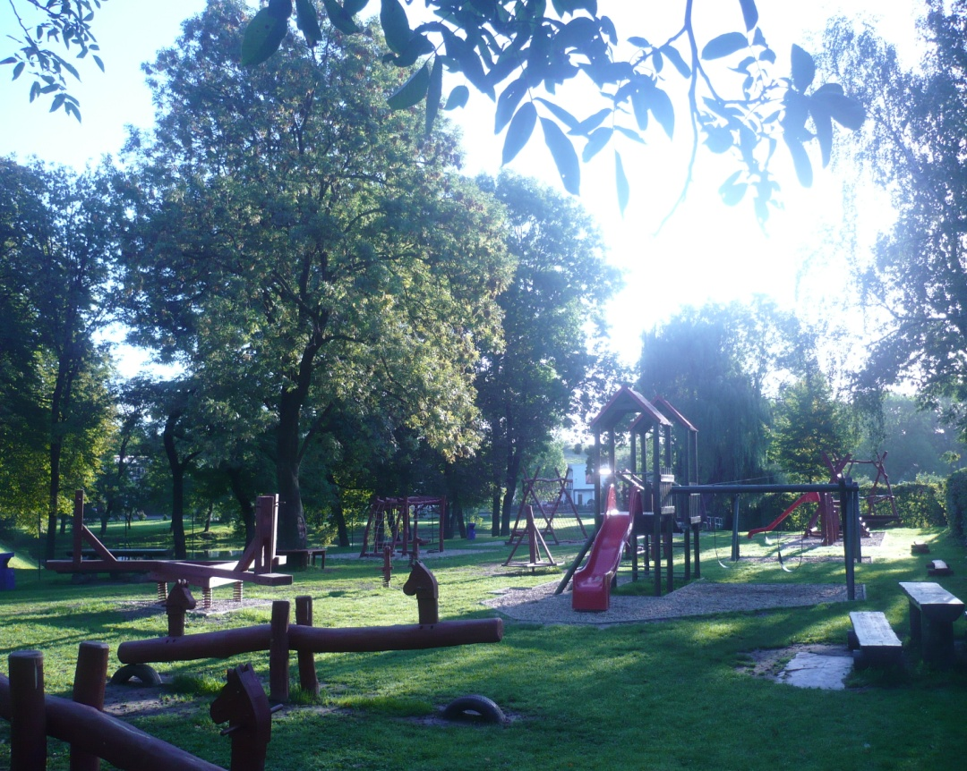

Slovo starosty Usnesení ze zasedání zastupitelstva obce Mateřská škola Akce pro děti Základní škola Poděkování Pozvánka na výstavu Odpady Anketa Vyjádření Ministerstva vnitra ČR ke konání referenda

MCj04357390000[1]

**SLOVO STAROSTY**

Vážení spoluobčané,

V tomto vydání zpravodaje mi dovolte, abych se alespoň ve zkratce poohlédl za právě končícím čtyřletým volebním obdobím. Myslím si, že jsme úspěšně navázali ve své činnosti na předešlé roky, kdy se podařilo zrealizovat řadu náročných investičních akcí.

Jednou z nich bylo zajištění stavby „Komunikace a inženýrské sítě včetně ČOV pro nový stavební obvod.“ Dnes se v této lokalitě v ulici U Naplatek nachází 11 zkolaudovaných domů, dalších 11 rodinných domů je rozestavěno a na zbývajících 9 stavebních místech budou mnozí z jejich majitelů brzy své domy stavět, protože si momentálně vyřizují stavební povolení. Chtěl bych zdůraznit, že celá akce byla zrealizována bez dotace a bez jakéhokoliv úvěru. V současné době je dokončena, bez dluhu v obecní pokladně.

Co se však v souvislosti s rozšířením stavebního obvodu nepodařilo, je získání dalšího pozemku pro možnou výstavbu minimálně 10 rodinných domů. Tento záměr zastupitelstva jako celku byl zmařen jen díky Mgr. Papežovi, který společně se svou rodinou zneužil informací z jednání zastupitelstva, jehož je členem. Pozemek, který byl přislíben ke koupi obci, se snažil získat ve svůj prospěch. Vlastník tohoto pozemku pak odstoupil od svého záměru jej obci prodat. Myslíte si, že takovýto zastupitel je pro naši obec prospěšný?

Úspěšná byla rovněž kompletní výměna oken v budově, kde se nachází zdravotní středisko. Když mluvím o kompletní výměně, mám na mysli všechna okna v budově. A toto se uskutečnilo jen díky většině rozumných zastupitelů, protože jedinci jako je např. Ing. Toman byli názoru, že v prostorách, které nejsou v současnosti využívány a v bytě pana Piwovarského, to není nutné. Následně byla provedena rekonstrukce podlah a topení v prostorách, které slouží pro zdravotní péči našich nejmenších dětí a v ordinaci pro dospělé. Myslím si, že jsme tak dostatečně vytvořili kvalitní technické zázemí pro práci lékařů v místních ordinacích.

Snažili jsme se také nabídnout k prodeji volné prostory pro bydlení, ale toto se nepodařilo hlavně z důvodu velmi špatného stavu střechy. Její oprava však bude úkolem do dalšího volebního období.

Z dalších akcí bych se zmínil o zakoupení interaktivní tabule pro žáky základní školy, rozšíření dětského hřiště v parku, rekonstrukci střechy smuteční síně, zpevnění povrchu cest pro cyklisty, postupné údržbě a opravách majetku obce, údržbě zeleně v parcích, kolem kostela a hřbitova.

Co se týče kulturního a společenského života, chtěl bych poděkovat členům společenských organizací za jejich činnost, protože to jsou právě oni, kdo baví naše občany při plesech v tělocvičně či akcích pořádaných v letních měsících v parku u zámku.

Za připomenutí také stojí úspěšně zorganizované XII. Setkání chrámových sborů obcí Hlučínska v roce minulém a připomenutí si 200. výročí kostela v naší obci s požehnáním Mons. Františka Václava Lobkowicze pro slavení karmaše.

Další akcí, která byla zrealizována také díky Vám-občanům, byla výsadba 150ks stromů na Pilszczské cestě, kde jsme v minulosti uspořádali setkání u pamětního kamene právě s občany sousední polské obce. Na toto setkání by v budoucnu mohla navázat další.

Ale vrátím se k akci Výsadba stromořadí, na níž se zcela dobrovolně a bez finanční odměny podílela celá řada našich občanů. Tuto akci měla na starost především paní MUDr. Fabiánová, členka zastupitelstva obce. Dle jejího sdělení od počátku přípravy realizace se mělo jednat o akci občanů. Postupem času však byly zjištěny skutečnosti o tom, že celou akci zajišťoval na základě smlouvy o dílo její manžel. Dle této smlouvy činily náklady na akci 290 tisíc Kč. Na základě doložených faktur však skutečné náklady na realizaci činily 112 tisíc Kč a rozdíl ve výši 178 tisíc Kč byl pak ziskem pro Mgr. Fabiána? Což také on sám potvrdil na posledním zasedání zastupitelstva obce dne 23. září 2010. Na otázku „pro koho byla akce vlastně úspěšná?“ si dovede odpovědět každý sám…

Dále se chci ještě vrátit k problematice realizace zóny pro podnikání s rušivými vlivy. Poslední dvě jednání zastupitelstva obce se týkala především této problematiky a občané byli informováni v mimořádném vydání zpravodaje. Obec je výhradním vlastníkem pozemků, které získala odkoupením od občanů za cenu 1 100 000 Kč. Tyto pozemky jsme se snažili nabídnou případným zájemcům o koupi dne 2. září 2010. Na základě takto schváleného záměru se přihlásil jediný zájemce, a to firma OPA REAL s.r.o., kterou vlastní Ing. Vladan Šafarčík. Tento zájemce je ochoten odkoupit pozemky za cenu 5 213 772 Kč. Zisk pro obec by pak činil 4 113 772 Kč. Podotýkám, že pozemky nelze využít jinak než pro podnikání rušivé. Jsou mimo obec, nemají vliv na bydlení ani na dopravu.

Na jednání zastupitelstva obce dne 23. 9. 2010 však prodej těchto pozemků nebyl schválen. Člen zastupitelstva Ing. Toman navrhl, aby se ve věci realizace stavby logistického centra konalo místní referendum ve dnech 15.-16. října 2010, ve dnech voleb do zastupitelstva obce. Většina zastupitelů tento návrh schválila s dobrým úmyslem, aby se k problematice mohli vyjádřit všichni občané. Ing. Toman potřebný materiál pro konání referenda však připravil nedostatečně, sám na otázku konání referenda nebyl připraven, protože materiál pro jednání zastupitelstva má být předkládán předem, což však neučinil. Přestože jsem ho upozorňoval na to, že je potřeba schválit otázku, o které se má hlasovat v referendu, nebyl jsem vyslyšen a nebylo tak učiněno. Vyhlášení referenda po konzultaci s příslušným odborem Ministerstva vnitra se stalo neplatným, a tudíž se ani místní referendum nemůže konat. S obsahem vyjádření z Ministerstva vnitra ČR se můžete seznámit v příloze dnešního zpravodaje.

Komise, která se k přípravě referenda sešla, tak v podstatě nemá co připravovat. Na druhou stranu jsem však očekával, že bude Ing. Tomanem navrženo jiné řešení, například zorganizování průzkumu mezi občany. Protože tak neučinil, chtěl bych tuto anketu zorganizovat já - jako starosta obce.

V tomto vydání zpravodaje si můžete odstřihnout „NÁVRATKU“ s otázkou, vyjádřit se k dané problematice, zda souhlasíte či nesouhlasíte, a tuto doručit do kanceláře Obecního úřadu v Oldřišově do středy 13. 10. 2010 do 16 hodin. O výsledku ankety Vás budeme samozřejmě informovat.

Děkuji tímto na tomto místě všem občanům za přízeň v nelehké práci zastupitelstva naší obce Oldřišov v uplynulém volebním období.

C:\Documents and Settings\Simka\Local Settings\Temporary Internet Files\Content.IE5\AG93D80U\MC900228933[1].wmf Julius Jadrný

 starosta obce Oldřišov



**Usnesení č. 19 z jednání zastupitelstva obce Oldřišov konaného dne 2. 9. 2010**

Zastupitelstvo obce po projednání předložených zpráv a žádostí schvaluje toto usnesení :

**Zastupitelstvo obce schvaluje:**

1. Rozpočtové opatření k 2. 9. 2010 ve schváleném rozpočtu obce na rok 2010.
2. Směrnici pro poskytování a účtování cestovních náhrad č. 8/2010.
3. Čerpání rozpočtu k 31. 7. 2010.
4. Smlouvu o zřízení věcného břemene s ČEZ Distribuce, a.s.
5. Příjem dotace z rozpočtu Moravskoslezského kraje a uzavření smlouvy s MSK na akci : Kanalizace a ČOV Oldřišov.
6. Smlouvu o dílo stavby Kanalizace a ČOV Oldřišov s dodavatelem fy POHL cz., a.s., Nádražní 25, 252 63 Roztoky.
7. Mandátní smlouvu na výkon inženýrské činnosti akce Kanalizace a ČOV Oldřišov fy Jakub Horáček – EKO RIA Partyzánská 55, 792 01 Bruntál.
8. Přijetí podpory na základě Rozhodnutí č. 10056496-SFŽP o spolufinancování projektu v rámci Operačního programu Životního prostředí z prostředků Státního fondu životního prostředí ČR.
9. Podání žádosti o dotaci z Programu ROP prioritní osa 4 oblast podpory 4.1. Rozvoj venkova na akci „ Nástavba a přístavba MŠ Oldřišov“.

- V případě rozhodnutí o přidělení dotace spoluúčast obce ve výši 15% způsobilých výdajů projektu.

- Financování provozních nákladů týkajících se výše uvedené akce minimálně po dobu udržitelnosti projektu tj. 5 let od data ukončení stavby.

1. Darovací smlouvy mezi obcí Oldřišov a vlastníky parcel: p.č. 999/14, 999/17, PK 200/117, PK 201/117, PK 107 v k.ú. Oldřišov a tento dar přijímá.
2. Záměr prodeje pozemků parcel PK 5333/51, 4/5 pozemku z p.č. 5283/58, 5284/63, 5059, 5060, 5062, 5301/160 a parcela č. 1033 v k.ú. Oldřišov.

**Zastupitelstvo obce bere na vědomí:** Dopisy - paní Anny Lokočové, bytem Oldřišov, Hraniční 301 ze dne 19. 7. 2010 - paní Marie Harazimové , bytem Oldřišov, Slezská 124 ze dne 22. 7. 2010- pana Petra Barče, bytem Oldřišov, Úzká 175 ze dne 6. 8. 2010, které budou pokladem při posuzování nabídek případných investorů, kteří projeví zájem o pozemky v zóně pro podnikání rušivé.

**Zastupitelstvo obce ukládá:** Finančnímu výboru provést rozbor provedených akcí a podat ZO výsledek o jednotlivých prověrkách.Investiční akce : Stavební obvod na U Naplatek, Dětské hřiště, Smuteční síň, Výsadba aleje Pilszczská cesta.

**Usnesení č. 20 z jednání zastupitelstva obce Oldřišov konaného dne 23 .9. 2010**

Zastupitelstvo obce po projednání předložených zpráv a žádostí schvaluje toto usnesení :

**Zastupitelstvo obce schvaluje:**

1. Referendum konané 15.–16. 10. 2010.

2. Komisi pro přípravu a konání referenda ve věci prodeje pozemků

společnosti OPA REAL s.r.o. Arnoštov, čp. 192, Oldřišov, a to ve složení

p.Anna Lokočová, Mgr. Jan Papež, Ing. Petr Toman, p. Antonín Schwacha,

p. Julius Jadrný.

**Zastupitelstvo obce bere na vědomí:**

1. Zprávu finančního výboru o provedení kontroly investičních akcí ze dne

13. 9. 2010.

Antonín Schwacha Julius Jadrný

místostarosta obce Oldřišov starosta obce Oldřišov

**C:\Documents and Settings\Simka\Local Settings\Temporary Internet Files\Content.IE5\AG93D80U\MC900228933[1].wmfZprávy z mateřské školy**

V novém školním roce 2010/2011 nastoupilo do naší mateřské školy 56 dětí. Děti byly rozděleny do tříd podle věku.

V první třídě nejmladší věkové skupiny, kterou jsme nazvali Myšky, je 19 nových dětí. Druhá třída, která je pojmenována Motýlci, má 18 dětí. Ve třetí třídě s názvem Koťátka je 19 dětí, z toho je 15 dětí předškolních.

Stávající kolektiv učitelek byl posílen o novou učitelku. Jmenuje se Zuzana Jašková a pracuje ve třídě nejmladších dětí.

Nový školní rok jsme přivítali kouzelnických vystoupením, které děti opravdu zaujalo. Také jsme zahájili nadstandardní aktivity, a to Gymnastiku pro děti, která bude v mateřské škole pro přihlášené děti každý pátek dopoledne. V pondělí 4. 10. jsme poprvé se skupinkou 20 dětí vyzkoušeli solnou jeskyni v Bolaticích. Tato je pro děti zcela zdarma, proto zde budeme s  dětmi dojíždět pravidelně. V nejbližších dnech nás čeká kurz Výuka etikety a společenského chování, ve kterém se děti poutavou formou seznámí se základními pravidly společenského chování, slušnosti a taktu.

V mateřské škole proběhla v měsíci září schůzka s rodiči, na které byli všichni seznámeni s organizačními záležitostmi mateřské školy. V diskuzi byl dán prostor rodičům a jejich návrhům na pořádání dalších mimoškolních akcí, například pořádání Oldřišovské drakiády. Všechny další akce, které rodiče budou pořádat, mateřská škola vítá a děkuje rodičům za iniciativu.

Magda Sedláčková, ředitelka MŠ Oldřišov

MCj04359670000[1]

Sdružení maminek Vás srdečně zve na **STRAŠIDÝLKOVÁNÍ S LAMPIÓNY**. Sejdeme se v zámeckém parku ve středu **27. 10. 2010 v 16.30 hod.** Všichni bez rozdílu věku přijďte ve strašidelném převleku, s lampionem a dobrou náladou. Čeká na Vás občerstvení, pro děti opékání špekáčků a velké překvapení.

**Zprávičky z naší školičky**

Žáci a zaměstnanci naší školy zahájili školní rok 2010/2011 ve středu 1. září. Přivítali jsme naše malé prvňáčky, kteří nastoupili v počtu 12 žáků. Oproti minulému školnímu roku klesl počet žáku ze 120 na 109. Důvodem je stále skutečnost, že vychází více žáků, než nastupuje do 1. ročníku a také třetina zákonných zástupců žáků při zápise žádá o odklad. V personálním složení školy jsme pro tento rok doznali jednu změnu, do starobního důchodu odešla paní vychovatelka Mária Škopíková a na její místo nastoupila paní Sylvie Kremserová.

Dne 29. 9. schválila Rada školy výroční zprávu školy za rok 2009/2010. Tato zpráva bude odeslána zřizovateli a posléze zveřejněna na stránkách školy a obecní vývěsce, kde se s ní můžete podrobně seznámit. Škola si v minulém školním roce zažádala o dotaci: „EU – peníze školám“ a tato nám byla schválena. Finanční prostředky budou použity zejména na individualizaci výuky prostřednictvím digitálních technologií a inovací a zkvalitnění výuky směřující k rozvoji výuky cizích jazyků, přírodních věd a čtenářské a informační gramotnosti. Projekt byl zahájen 1. 9. a bude ukončen  28. 2. 2013. Tuto dotaci v prvním kole získalo pouze 20 % škol v ČR. V souvislosti s tímto projektem byly zavedeny dva zcela nové volitelné předměty: ICT digitální technologie a finanční gramotnost. Učitelé těchto předmětů (p. uč. Kupka, p. uč. Kudělásková) absolvovali školení k výuce těchto předmětů. Pevně věříme, že tyto volitelné předměty zvýší znalosti našich žáků v těchto dnes velmi sledovaných oblastech a přispějí k jejich praktickému využití v dalším životě i studiu.

MCj04359670000[1]Přehled zájmových kroužků v tomto školním roce je zveřejněn na webových stránkách školy. V případě, že by se někdo z rodičů či jiných obyvatel obce nebo okolí rozhodl vést kroužek, o který budou mít děti zájem, nechť se přihlásí u ředitelky školy. K  Evropskému dni jazyků, kterým bylo 26. září, připravily soutěž s výmluvným názvem Poznej cizí jazyk paní učitelky Drabčíková a Pálková. Vyhodnocení této soutěže probíhá právě v  těchto dnech. Ve středu 6. října proběhl v tělocvičně školy od 14.00 turnaj ve stolním tenise žáků 6.– 9. ročníku, vítězové nás budou reprezentovat v okresním kole.

Pro žáky nižšího i vyššího stupně byl naorganizován i půldenní pobyt v ZOO Ostrava a exkurze na přehradě Slezská Harta. I přesto, že nám nepřálo počasí, obě akce proběhly k všeobecné spokojenosti.

Pěkný podzim za všechny zaměstnance a žáky přeje

Miroslava Halámková , ředitelka ZŠ

**Poděkování**

Na tomto místě chceme poděkovat všem lidem, kteří finančním obnosem přispěli na první odpustový ohňostroj v Oldřišově. Za projevenou pomoc všem děkujeme.

„ Staří páni“

pořadatelé odpustových dnů

**VINOBRANÍ**

Chtěli bychom tímto poděkovat všem za hojnou účast na našem tradičním „Vinobraní“, které se konalo v sobotu 2. října 2010. Poděkování patří především všem sponzorům za dárky do tomboly. Pořadatelé se zároveň omlouvají za některé malé nedostatky, které vznikly díky dvěma mladým dívkám naší obce, kterým se tombola asi obzvlášť líbila. A tak po ukončení akce si samy odnesly ceny, které jim nepatřily. Zdalipak jim tyto květiny udělaly velkou radost ? Toto jednání je opravdu k zamyšlení…

členové ZO Českého zahrádkářského svazu

**Pozvánka na výstavu**

Ve čtvrtek 23. září byla v Muzeu Hlučínska v Hlučíně zahájena výstava ***„Zámecké parky na Hlučínsku“*** od regionální spisovatelky Evy Tvrdé. Můžete se zde seznámit s parkem v Šilheřovicích, Chuchelné, Kravařích, Dolním Benešově, Velkých Hošticích či Oldřišově. Výstava je doplněna tvorbou Střední zahradnické školy v Ostravě  a potrvá až do 21. listopadu 2010.

Všichni jsou srdečně zváni.

**!!! VELKOOBJEMOVÉ KONTEJNERY !!!**

Ve spolupráci s firmou Marius Pedersen bude organizován **svoz velkoobjemových a nebezpečných odpadů** již tuto sobotu **9. října 2010** **v době od 8 do 11.30 hod.** na dvoře obecního úřadu.

**!!!!!!!!!!!!!!! POZOR ZMĚNA !!!!!!!!!!!!!!!**

**Zprávičky naší sovičky** - zpravodaj obce Oldřišov

Za vydání zodpovídá – Mgr. Simona Drabčíková

říjen 2010 – vychází jako občasník Vyhrazujeme si právo na případné redakční úpravy textů!

---------------------------------------------------------------------------------------------

č.

č.

**NÁVRATKA**

Otázka:

**„Souhlasíte s rozšířením podnikatelských aktivit firmy AgroBio Opava s.r.o. v  katastru obce Oldřišov v zóně pro podnikání rušivé?“**

č.

č.

A N O N E

Svou volbu označte křížkem a návratku doručte do kanceláře Obecního úřadu v Oldřišově do středy 13. 10. 2010 do 16 hodin.

MCj04359670000[1]